Московский государственный технический университет им. Н.Э. Баумана

Факультет «Информатика и системы управления»

Кафедра «Системы обработки информации и управления»



**Отчёт**

**о выполнении домашнего задания №1,2**

**по дисциплине «Сети и телекоммуникации».**

**Вариант №18**

**ИСПОЛНИТЕЛЬ:**

Группа ИУ5-51Б

Цыпышев Т.А.

Москва 2024

| Вариант  № | Информационный вектор | Код | Способность кода |
| --- | --- | --- | --- |
| 18 | 1000 | Ц [7,4] | C0 |

**Постановка и метод решения задачи для варианта задания.**

Имеется дискретный канал связи, на вход которого подается закодированная последовательность. Допустимы в канале ошибки любой кратности. Вектор ошибки может принимать значения от единицы в младшем разряде до единицы во всех разрядах кодового вектора. Используется кодирование циклическим кодом. Для каждого значения вектора ошибки на выходе канала после декодирования определяется факт наличия ошибки и предпринимается попытка её исправления.

Необходимо определить обнаруживающую способность кода С0.

**Часть 1.**

**Алгоритм кодирования, декодирования, вычисления обнаруживающей способности кода для ошибок всех возможных кратностей.**

### 1. Подготовка исходного вектора

Сначала мы берем исходный 4-битный информационный вектор, который необходимо закодировать. Чтобы подготовить его к кодированию в циклическом коде [7,4], выполняем его сдвиг влево на *n-k = 3* бита, где:

* *n=7* — общая длина кодового слова;
* *k=4* — количество информационных битов в сообщении.

Этот сдвиг влево добавляет три нуля в младшие разряды исходного 4-битного вектора, что дает в результате 7-битный вектор. Так как наш исходный вектор равен 1000, то после сдвига мы получим 7-битное сообщение: *1000000*.

### 2. Деление на образующий полином

Для циклического кода [7,4] используется образующий полином g(x), который определяет структуру кода. В данном случае:

*g(x) = x3 + x + 1*

или в двоичной записи — *1011*.

Теперь выполняется деление 7-битного сообщения на этот образующий полином. Деление проводится в поле двоичной арифметики, где операции сложения и вычитания соответствуют операции *XOR*. Остаток от этого деления — это проверочные биты, которые будут добавлены к младшим разрядам сообщения, формируя итоговое закодированное слово.

Разделим на образующий полином:

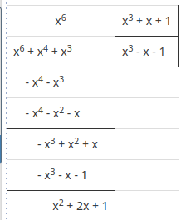

Целая часть: x3 - x - 1

Остаток: x2 + 2x + 1  
Однако мы видим проблему с наличие 2x. Проблема связана с арифметикой в конечных полях GF(2), которая используется в циклических кодах. Для решения этой проблемы необходимо взять 2x mod 2 = 0x. Таким образом получаем остаток x2 + 1

### 3. Формирование итогового сообщения

Итоговое кодовое слово формируется путем добавления оставшегося остатка от деления к информационному вектору. Таким образом, 7-битный вектор (кодовое слово) будет содержать как исходные информационные биты, так и дополнительные проверочные биты, обеспечивая защиту от ошибок при передаче.

Конкатенация исходного полинома с остатком: 1000.101 (vc=x6+x2+1) – есть итоговый полином, то есть сообщение для передачи.

### 4. Введение ошибок и оценка обнаруживающей способности

Для оценки надежности кода вводятся единичные ошибки различной кратности (одноразрядные, двухразрядные и т.д.) в сформированное кодовое слово. Ошибка может находиться как в младших, так и в старших разрядах.

Чтобы оценить обнаруживающую способность кода, для каждого возможного местоположения ошибки выполняется деление и проверка синдрома:

* Синдром — это остаток от деления искаженного (с ошибкой) вектора на образующий полином g(x).
* Если синдром ненулевой, значит, код обнаружил ошибку. Если синдром равен нулю, это указывает на отсутствие обнаруженной ошибки.

Для ошибки e(x) = x1:

Закодированное сообщение: v(x)=x6 + x2 + 1.

Принятая последовательность:  
r(x) = v(x) + e(x) = x6 + x2 + x+1

Синдром:  
S(x)=r(x) mod  g(x).

Делим x6 + x2 + 1 на x3 + x + 1 в GF(2). Остаток — синдром.

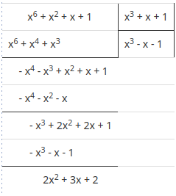

Целая часть: x3 - x - 1

Остаток: 2x2 + 3x + 2

Синдром: S(x)=0x2 + 1x + 0*1=010

Из таблицы место ошибки – разряд с весом 1.

| Ошибка *e*(*x*) | Синдром s(x) | Вектор синдрома | | |
| --- | --- | --- | --- | --- |
| s3 | s2 | s1 |
| x0 | x0 | 0 | 0 | 1 |
| x1 | x1 | 0 | 1 | 0 |
| x2 | x2 | 1 | 0 | 0 |
| x3 | x + 1 | 0 | 1 | 1 |
| x4 | x2 + x | 1 | 1 | 0 |
| x5 | x2 + x + 1 | 1 | 1 | 1 |
| x6 | x2 + 1 | 1 | 0 | 1 |

### 5. Расчет обнаруживающей способности

Обнаруживающая способность кода вычисляется по формуле:

*Cо = No / Cin*

где:

* *No*​ — количество обнаруженных ошибок, то есть ошибок, при которых синдром оказался ненулевым;
* *Cin*​ — общее количество проверок для ошибок всех заданных кратностей.

Таким образом, показатель Со​ отражает эффективность кода в обнаружении ошибок.

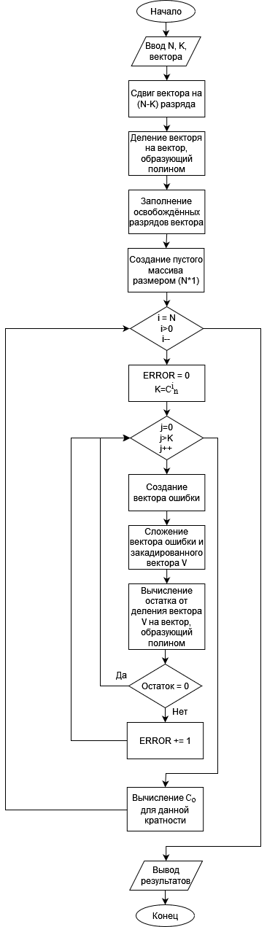

**Часть 2.**

### Методика решения

Для оценки обнаруживающей способности кода проводится полный перебор всех возможных ошибок $e∈[0...1, 1...1]$, сгруппированных по классам на основе числа единиц в их двоичном представлении. Для каждой группы ошибок строится таблица соответствий синдромов и ошибок. Синдром вычисляется делением вектора ошибки на порождающий полином g(x) = x3 + x + 1 (10112).

#### Этапы выполнения:

1. **Классы ошибок**:  
   Существует 7 классов ошибок — от разрядности 1 до разрядности 7.  
   Число ошибок в каждом классе определяется по формуле $C_{7}^{i}$, где i — кратность ошибки.

Все возможные ошибки, сгруппированные по классам, представлены в таблице П.1. Общее число ошибок составляет 2n−1=1272^n - 1 = 127, что совпадает с расчетами.

1. **Имитирование канала связи**:  
    Передача данных моделируется следующим образом:
   * Информационный вектор в закодированном виде (1000.101) передается через симулированный канал связи.
   * На исходное сообщение последовательно накладываются все векторы ошибок.
2. **Декодирование на приемнике**:
   * Приемник делит входящий циклический код на порождающий полином.
   * Если синдром ненулевой, определяется ошибка, соответствующая синдрому (по заранее рассчитанной таблице).
   * Вектор ошибки используется для исправления сообщения. Если после исправления декодированное сообщение совпадает с исходным, декодирование считается успешным, и счетчик исправленных ошибок увеличивается.
3. **Расчет обнаруживающей способности**:  
    Обнаруживающая способность рассчитывается по формуле: $C_{о} = \frac{N_{о}}{C_{n}^{i}}$ 
   ×100%,  
   где $N_{о}$— число обнаруженных ошибок, $C_{n}^{i}$— общее число ошибок в классе.

#### 

#### Реализация

Для выполнения задачи целесообразно использовать компьютерную программу. В качестве языка выбран **Go**, благодаря его:

* эффективной работе с памятью;
* поддержке побитовых операций (например, исключающее ИЛИ — XOR);
* наличию инструментов для визуализации данных через HTML-шаблоны.

### Модель канала связи

1. **Передатчик**:  
   Имитация передатчика осуществляется через переменную, содержащую закодированное сообщение (1000.101).
2. **Канал связи**:  
   Симуляция канала реализована циклом, который накладывает вектора ошибок на передаваемое сообщение.
3. **Приемник**:
   * Принимающий код делится на порождающий полином.
   * Ненулевой синдром указывает на наличие ошибки.
   * Используя таблицу синдромов, приемник исправляет сообщение.

### Результаты

В результате выполнения программы были получены:

* Таблицы ошибок, сгруппированные по кратности.
* Таблицы синдромов для ошибок кратности 1.
* Таблицы синдромов для ошибок разной кратности.
* Итоговая таблица, содержащая:
  + кратность ошибки,
  + число ошибок в классе,
  + число обнаруженных ошибок,
  + обнаруживающую способность (в процентах).

### Выводы

Код Ц[7,4] выделяет 3 дополнительных бита для хранения синдрома. Несмотря на то, что этих бит недостаточно для покрытия всех 127 ошибок, использование порождающего полинома ${1011}_{2}$ позволяет закодировать 10 уникальных ненулевых синдромов. Это обеспечивает полное покрытие всех ошибок кратности 1, которых всего 7.

Код Ц[7,4] отлично подходит для передачи информационных сообщений длиной 4 бита, однако не справляется с обнаружением и исправлением ошибок большей кратности. В таких случаях код, как и все циклические коды, размножает ошибку, если она остается необнаруженной.

**Литература и URL-ссылки:**

1. Галкин В.А. Методическое пособие по выполнению домашнего задания по дисциплине «Сети и телекоммуникации», 2018

2. Галкин В.А., Григорьев Ю.А. Телекоммуникации и сети: Учеб. Пособие для вузов.- М.: Изд-во МГТУ им.Н.Э.Баумана, 2003